Equipo 4 - Procesos de Innovación en ingeniería
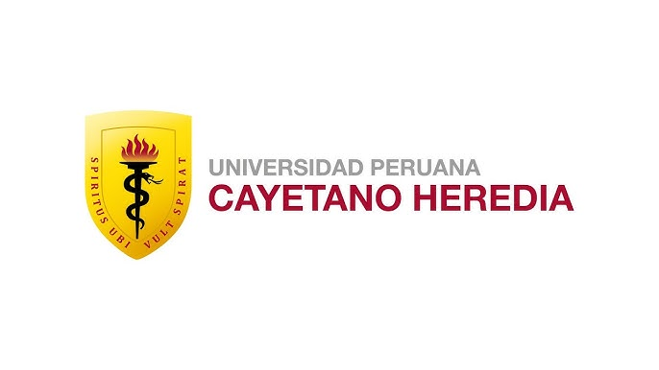

Carrera Ingeniería Biomédica
Universidad Peruana Cayetano Heredia

🌎Descripción del Grupo 4

Somos el equipo 4 del curso Procesos de Innovación, conformado por estudiantes de la carrera de Ingeniería Biomédica.
Nuestro objetivo es aplicar la metodología de diseño para generar soluciones innovadoras con impacto social, tecnológico y ambiental.

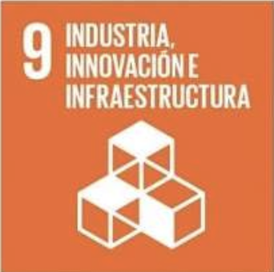
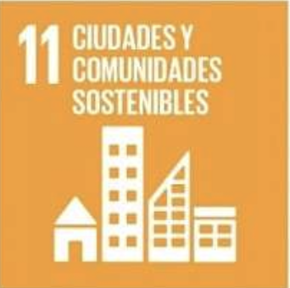
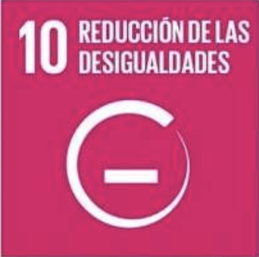

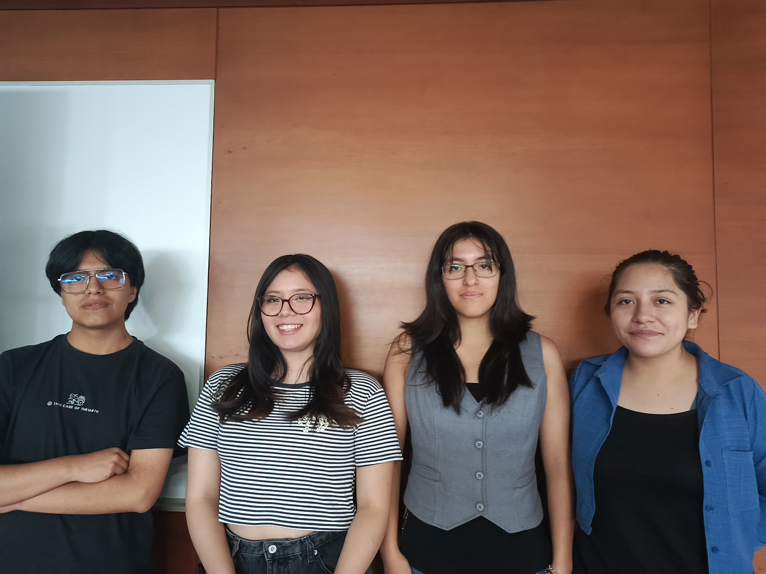
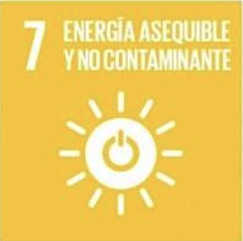

Nos interesa trabajar en los siguientes Objetivos de Desarrollo Sostenible (ODS):

Figura 1. Fotografía del equipo 04

👥Integrantes del equipo

Nombre | Foto | Rol | Intereses | Correo Institucional
Yadira Lusmar Diaz Tafur | 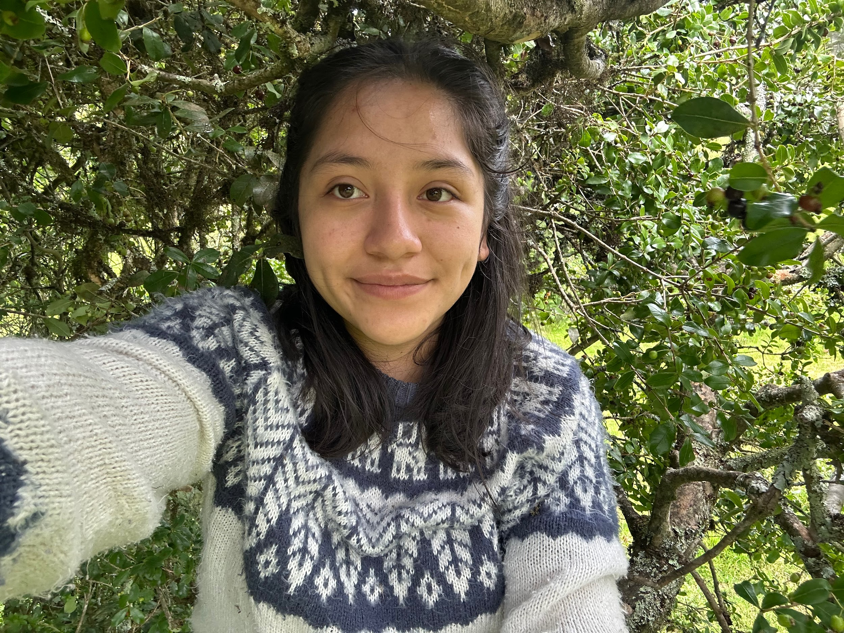 | Responsable de Investigación | En la búsqueda de información verificada y confiable, para encontrar una solución que beneficie y sea coherente con el problema. | yadira.diaz@upch.pe
Valentina Araceli Pecho Heredia | 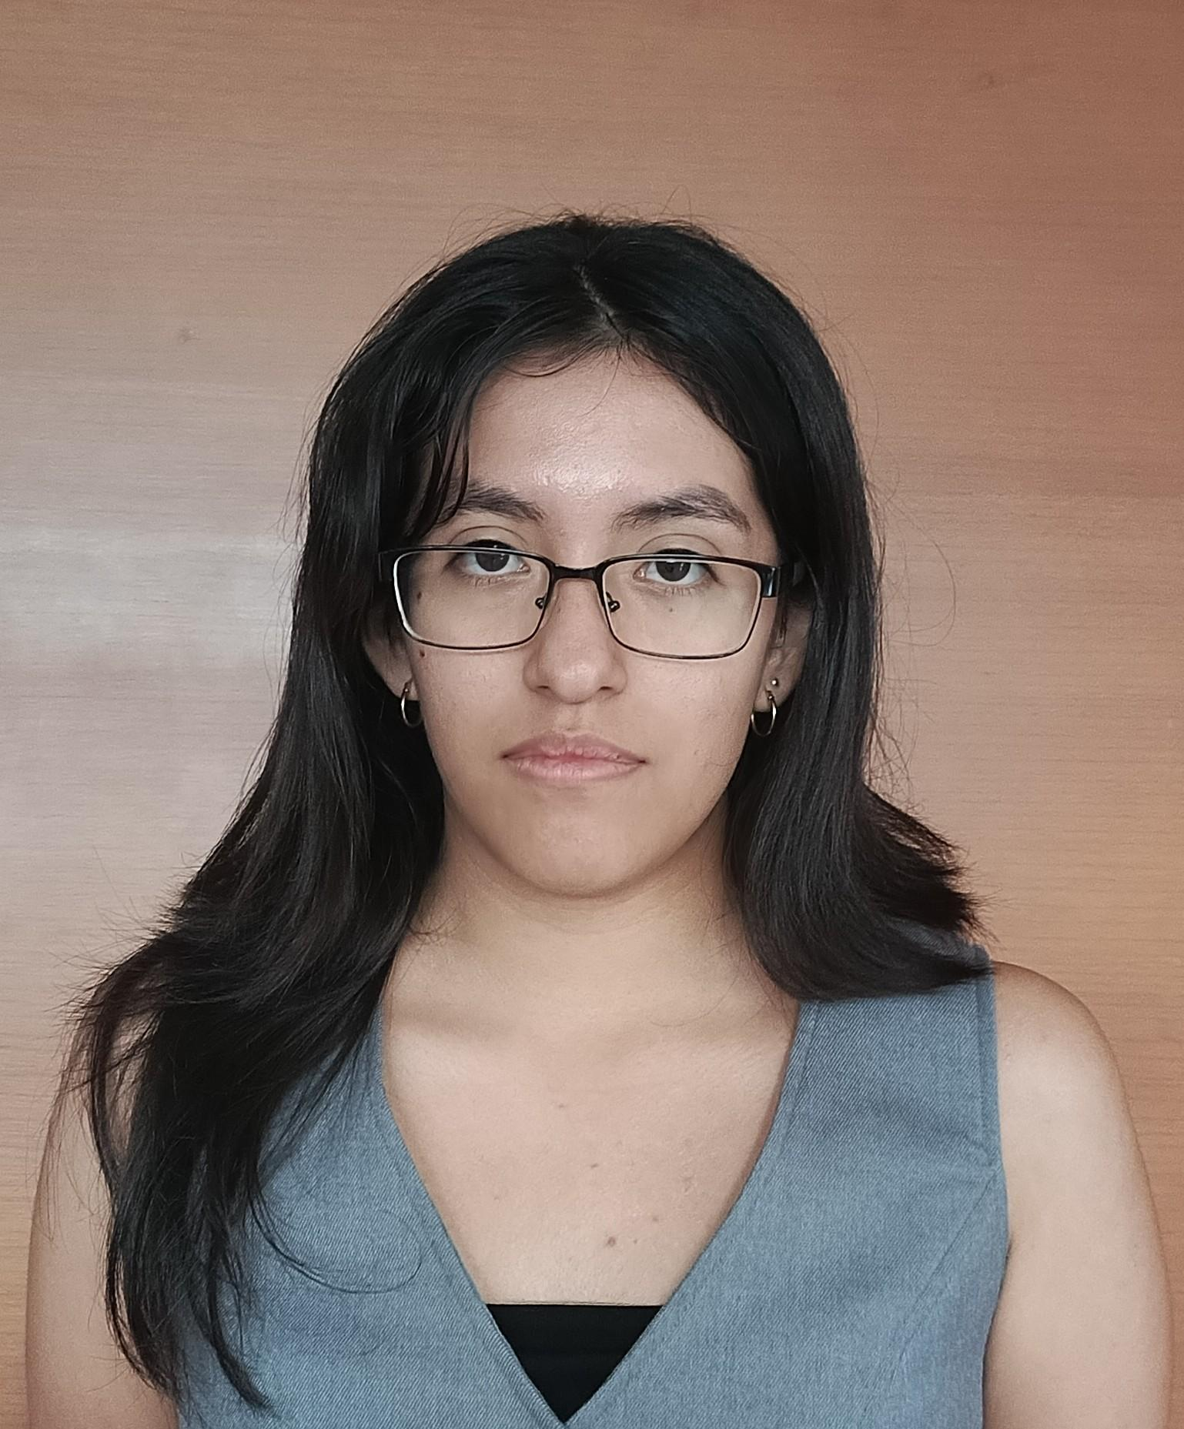 | Líder de Equipo | Guiar y organizar, búsqueda de la excelencia en los proyectos | valentina.pecho@upch.pe
Jose Felipe Tapara Ninahuanca | 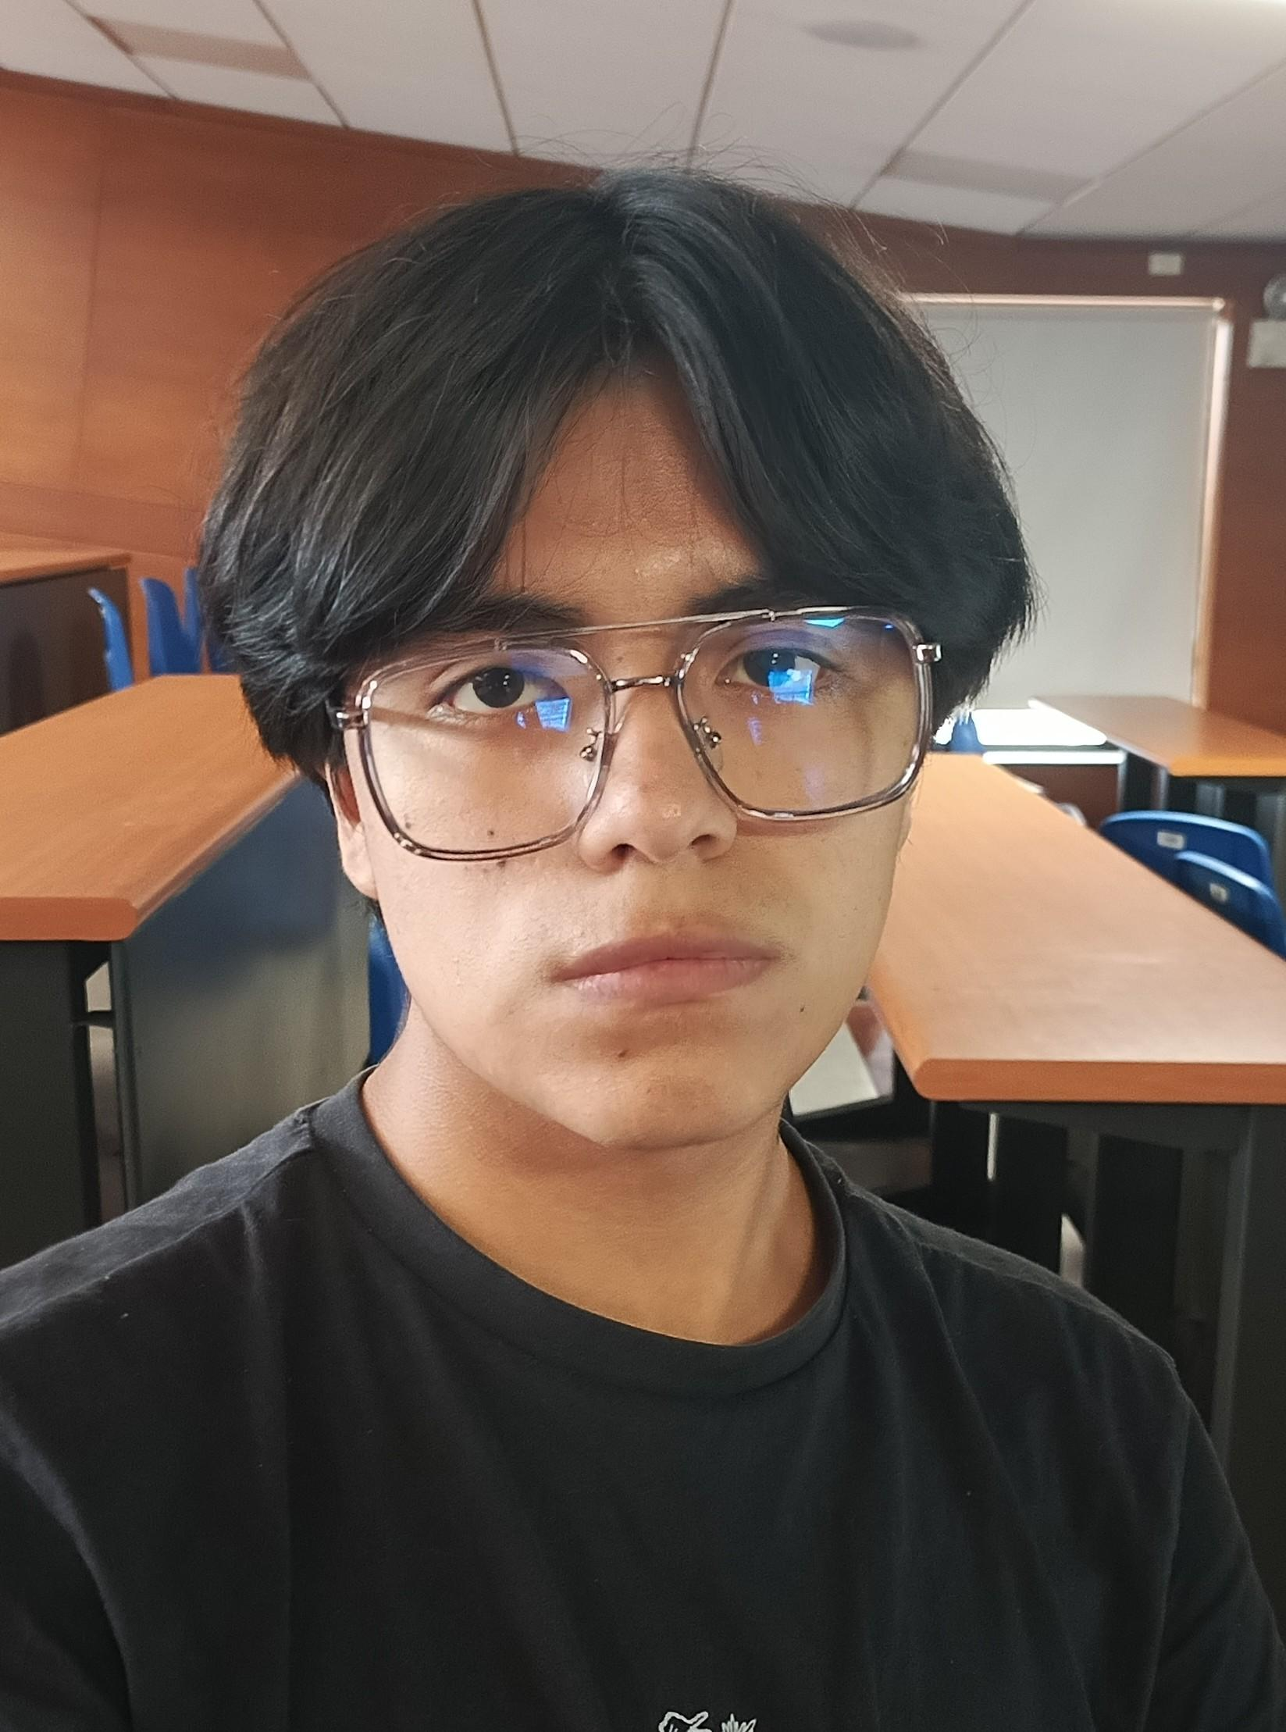 | Encargado de documentacion | Investigación sobre los procesos que llevan a soluciones innovadoras por el beneficio de mi comunidad académica y social | jose.tapara@upch.pe
Dayana Abigail Arellano Marquez | 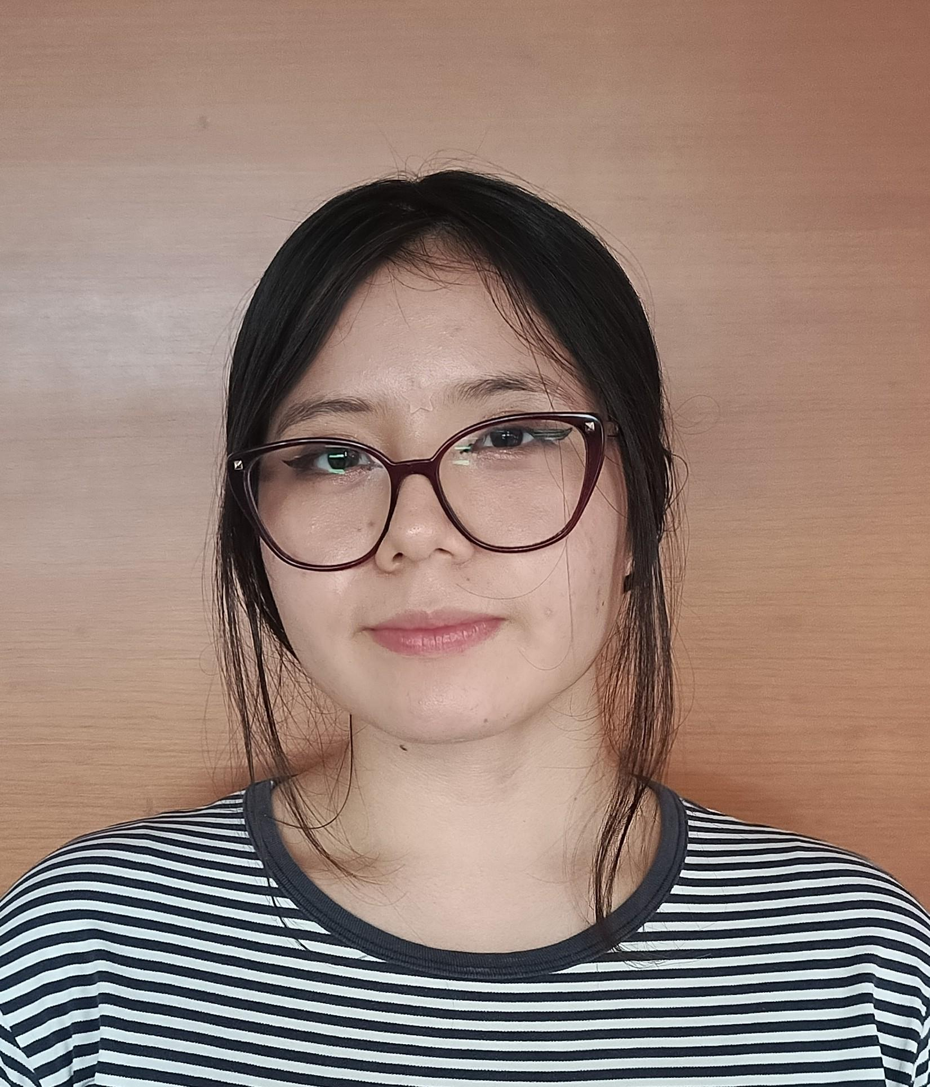 | Programador y moderadora | Me comunico de manera acertada con miembros del equipo para hablar al Líder de equipo sobre los avances y/o dificultades durante la ejecución del proyecto. | dayana.arellano@upch.pe

Resumen final

Este documento otorga una introducción sobre el equipo y a que ODS’s queremos orientar nuestro trabajo durante el curso.

